ESCURSIONE nel
Domenica 22 Settembre 2019
CAI VILLASANTA Sez. A.Oggioni

Da Bracchio all’Eremo di Vercio 900mt. – Cima Faiè 1352mt. Rif.Fantoli 1000mt. – Prov.Verbania.Cusio.Ossola
Percorso: Bracchio 286mt.- Alpe/Eremo Vercio 900mt. – Colma di Vercio 1260mt. – M.Faiè 1352mt. – Rif.Fantoli 1005mt. – Ruspesso 937mt.- Alpe/Eremo Vercio – Bracchio
(Percorso breve: Bracchio 286mt.- Alpe/Eremo Vercio 900mt.- Bracchio)
Dislivello: 1000mt.
Difficoltà: E/Escursionistico – EE/Escursionisti esperti per la cima e la discesa al rifugio.
Tempo di salita alla cima: 3.30 ore
Discesa: Per il medesimo itinerario di salita o possibile variante dal Rifugio Fantoli
Segnaletica: sentiero N° A52 fino alla cima – A54 dal rifugio alla Colma di Vercio
Itinerario su cartina in blu Note: Pranzo al sacco o al rifugio (per chi fa il giro completo).

Il Parco Nazionale della Val Grande, l’area selvaggia più estesa delle Alpi è una vallata fuori dal mondo, dominata dal silenzio dove la natura è regina. Il Monte Faiè è uno tra i punti più panoramici e suggestivi del Verbano, confine tra la selvaggia Val Grande e la zona collinare dei laghi Maggiore e Mergozzo. Un confine tra due mondi. La zona di fondovalle, verso Mergozzo e l'Ossola, in epoca antica era già popolata da genti che frequentavano le alture circostanti, ne da testimonianza la presenza di alpeggi e coltivazione del castagno. Il suo nome Faiè indica qual è l'aspetto che lo contraddistingue, un'estesa e ombrosa faggeta.
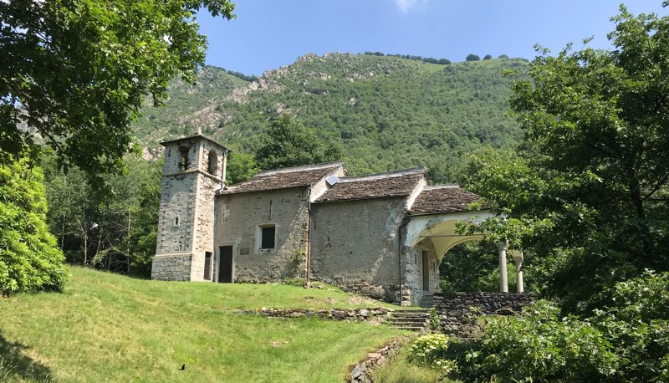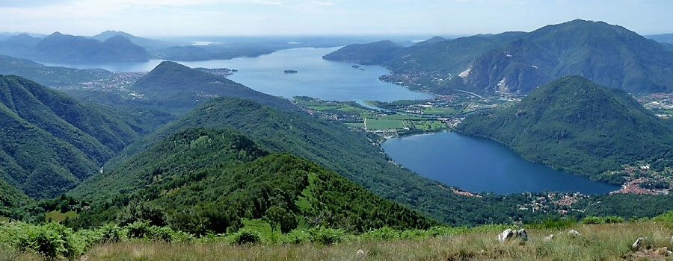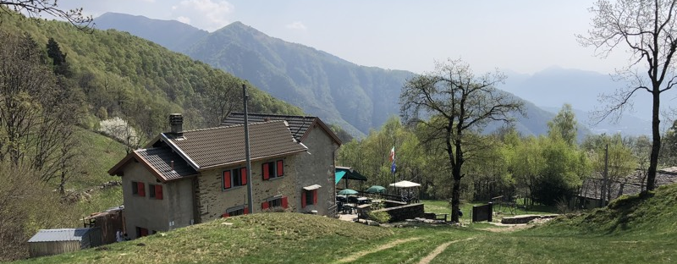
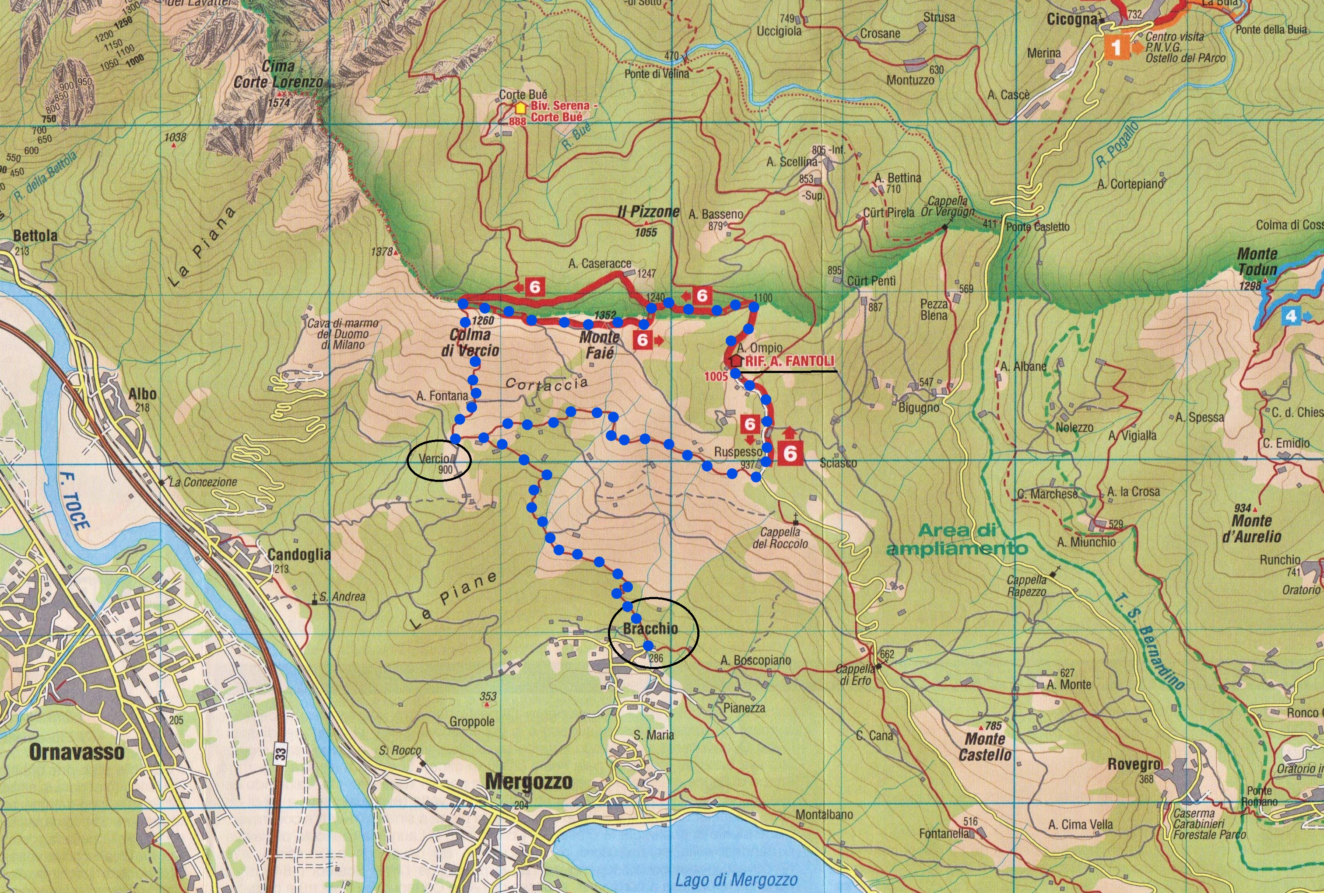

Partenza da Bracchio per rientro a Villasanta: ore 18.00

